El modelo Design thinking como estrategia pedagógica en la enseñanza-aprendizaje en la educación superior

The Design thinking model as a pedagogical strategy in teaching-learning in higher education

O modelo de Design thinking como estratégia pedagógica de ensino-aprendizagem no ensino superior

José Alexander Moreira-Cedeño ^{I}
jmoreira0255@pucesm.edu.ec
https://orcid.org/0000-0002-8176-842X

Lubis Carmita Zambrano-Montes ^{II}
lzambrano1371@pucem.edu.ec
https://orcid.org/0000-0002-1436-9031

María Rodríguez-Gámez ^{III}
mrodriguez@pucem.edu.ec
https://orcid.org/0000-0003-3178-0946

Correspondencia: jmoreira0255@pucesm.edu.ec
Ciencias de la Educación
Artículo de investigación

*Recibido: 30 de enero de 2021 *Aceptado: 28 de febrero de 2021 * Publicado: 11 de marzo de 2021
- Bachiller en Filosofía, Bachiller en Teología, Pontificia Universidad Católica del Ecuador, Sede Portoviejo, Ecuador.
- Doctora en Ciencias de la Educación Especialización Pedagogía, Licenciada en Ciencias de la Educación Especialidad Psicologia y Orientacion Vocacional, Doctor en Ciencias Pedagógicas, Master en Docencia con Mención en Educomunicación, Pontificia Universidad Católica del Ecuador, Sede Portoviejo, Ecuador.
- Licenciado en Educación Especialidad Física y Astronomía, Doctor (Programa de Estrategias de Planificacion del Territorio), Pontificia Universidad Católica del Ecuador, Sede Portoviejo, Ecuador.
Resumen
Se presenta la adaptación del modelo Desing Thinking, en el proceso de enseñanza aprendizaje en la educación superior, se realizó un estudio basándose en aspectos teóricos y demás documentos que validaron la tesis, utilizando el Desk Research. Su enfoque fue cualitativo con estudio documental, que llevan a la identificación de la necesidad de introducir una metodología educativa innovadora para desarrollar, en el proceso educativo, a estudiantes creativos, transformadores, dinámicos y con espíritu emprendedor.
Palabras claves: Design thinking; pensamiento de diseño; creatividad; innovación; metodología activa; emprendimiento.

Abstract
The adaptation of the Desing Thinking model is presented, in the teaching-learning process in higher education, a study was carried out based on theoretical aspects and other documents that validated the thesis, using Desk Research. His approach was qualitative with documentary study, which lead to the identification of the need to introduce an innovative educational methodology to develop, in the educational process, creative, transformative, dynamic students with an entrepreneurial spirit.
Keywords: Design thinking; design thinking; creativity; innovation; active methodology; entrepreneurship.

Resumo
É apresentada a adaptação do modelo Desing Thinking, no processo de ensino-aprendizagem no ensino superior, foi realizado um estudo com base em aspectos teóricos e outros documentos que validaram a tese, utilizando Desk Research. A sua abordagem foi qualitativa com estudo documental, o que conduziu à identificação da necessidade de introduzir uma metodologia educacional inovadora para desenvolver, no processo educativo, alunos criativos, transformadores, dinâmicos e com espírito empreendedor.
Palavras-chave: Design thinking; pensamento de design; criatividade; inovação; metodologia ativa; empreendedorismo.

Introducción
Los retos a que se enfrenta la educación contemporánea tienen que ver con la sociedad cambiante en que vivimos, donde muchos conocimientos se modifican con el paso del tiempo. Una adaptación a este nuevo tipo de sociedad, implica ofrecer a los estudiantes, junto con los contenidos científicos o la educación del conocimiento disciplinar, las habilidades creativas necesarias que les ayuden a desenvolverse adecuadamente en esta realidad (Laakso & Clavert, 2014).
Educar en la creatividad implica estimular en los estudiantes el pensamiento divergente, para idear soluciones a problemas o la toma de decisiones que sean significativas para la sociedad en la que se insertarán, ofreciéndoles herramientas para la innovación, para que desarrollen habilidades como adaptación al cambio, originalidad, flexibilidad, visión, iniciativa, confianza, capacidad de asumir riesgos y afrontar los problemas que se les presenten en la vida, tanto escolar como cotidiana.
El propósito de esta investigación consiste en introducir un enfoque alternativo de enseñanza basado en la modelo Design thinking o Pensamiento de diseño utilizada por los diseñadores para la búsqueda de solución creativa de problemas complejos, el desarrollo de productos o servicios que respondan a las exigencias de los usuarios (Toledo, Garber, & Madeira, 2017).
El modelo Design thinking, va dirigido a comprender las necesidades del mundo exterior para idear productos o servicios de éxito, para lo que se vale de distintas técnicas, que pueden obtener beneficios múltiples como la confianza hacía los demás, la sensibilidad y la mentalidad innovadora (Cantos Intriago & Monserrate Yagual, 2018).
A nivel internacional resalta un estudio en la Universidad La Laguna en España dedicado al desarrollo de experiencia de innovación educativa en la enseñanza de la ingeniería y del diseño basada en Design thinking y Aprendizaje basado en juegos y proyectos aplicados al proceso de enseñanza con el fin de crear una experiencia de estudio que estimulan el pensamiento creativo e innovador de los estudiantes (González, 2014).
También resalta el estudio del Pensamiento de diseño en la reconstrucción de escuelas mexicanas desde el paradigma del desarrollo sostenible (Pérez-Morales, Rodríguez, & Velez-Ramos, 2017), cuyo objetivo pretende mejorar la infraestructura de escuelas en México aplicando el Disign thinking para conocer las verdaderas necesidades partiendo de la experiencia de sus alumnos y docentes.
Sin embargo, el modelo tiene sus detractores, sobre todo en el campo de la educación. Entre estos se citan a la conocida pedagoga estadounidense Debbie Morrison quien guarda sus reservas de la aplicabilidad del Design thinking sobre todo en la educación, para ella el pensamiento de diseño “requiere una amplia gama de conocimientos y experiencia de diversas disciplinas, que no está presente en la mayoría de los alumnos no universitarios dada la etapa de su desarrollo cognitivo y antecedentes de educación” (Morrison, 2013). Por otra parte, el profesor de la Imperial College de Londres, Irving Wladawsky-Berger critica al Design thinking desde el punto de vista de que esta le hace falta características para formar parte de las llamadas “artes liberales” que históricamente desarrollan el pensamiento crítico (plantear imaginativamente preguntas y considerar múltiples perspectivas) en cambio el pensamiento de diseño se estructura más como un plan de estudios de negocios. “[El modelo] representa un cambio tectónico para los educadores y suele conducir a los alumnos hacía un contexto artístico y liberal” (Wladawsky-Berger, 2016)
Con el fin proponer alternativas innovadoras que mejoren la experiencia del aprendizaje en la educación superior en miras de desarrollar habilidades necesarias para la sociedad actual se investigó los aspectos del modelo Design thinking que permitan su aplicación como estrategia pedagógica.
Se hipotetizó que una metodología basada en el modelo Design thinking mejora la calidad de la enseñanza-aprendizaje en educación superior.

Materiales y métodos
Entre los materiales se utilizaron las bases de datos indexadas, repositorios universitarios, sitios web académicos y sites especializados en la temática de diseño y emprendimiento.
La investigación se desarrolló utilizando el método Desk Research o investigación de escritorio (Userfocus, 2020) el cual es utilizado por las empresas y organizaciones que permite recolectar datos de diferentes bases de revistas confiables, periódicos, internet y otros, para tener una investigación documental y recopilar la información necesaria en todo el proceso de la investigación.
También se utilizó el método cualitativo y dialéctico, para organizar la apropiación de conocimiento y comprensión del tema para ser explicado racionalmente.

Análisis y discusión de los resultados
El modelo Design Thinking o “Pensamiento de Diseño”, está centrado en el usuario fundamentalmente orientada a la acción, su objetivo es generar soluciones de acuerdo a problemas detectados en un determinado marco de trabajo utilizada por emprendedores (Design Thinking, 2020).
El término aparece por primera vez en el libro “La ciencia de lo artificial” de Herbert Simon (Premio Nobel de Economía) en 1968 (Estrada, 2007). Luego Tim Brown (profesor de la universidad de Stanford) lo contextualizó como lo conocemos actualmente en su paper donde desarrolló la metodología (Steinbeck, 2011). Según este autor, esta cuenta con un elevado potencial para la construcción de confianza y capacidad creativa en los estudiantes de todas las disciplinas, y del evidente poder de la próxima generación de tecnologías de la información y la colaboración.

Representantes actuales del Design thinking
Tim Brown: Diseñador industrial inglés, director ejecutivo y presidente de IDEO (consultora internacional de diseño e innovación), profesor visitante de diseño en la Universidad de Northumbria en Newcastle (Universia, 2020), promovió la idea de tomar al pensamiento de diseño como estratégico para el agrado de las necesidades de las personas. Esta filosofía ha comenzado a desarrollarse en empresas de todo tipo y sectores de conocimientos, resultando necesarias para alcanzar la innovación que tanto el mercado tecnológico como el laboral necesitan.
David Kelly, conocido como el hombre del Design thinking es un empresario, diseñador, ingeniero y profesor estadounidense. Fundador de la firma de diseño IDEO. Profesor de la Universidad de Stanford (Medium, 2018), él planteó que se requiere pasar de pensar en uno mismo como diseñador a pensar en el diseño teniendo una metodología que permita encontrar una solución nueva. En la figura 1, se muestra el modelo de las fases del Design thinking en que trabajan los diseñadores para crear productos y servicios innovadores que respondan a las necesidades reales de los usuarios.

Figura 1: Fases del Design thinking
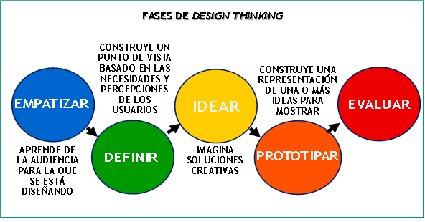
Fuente: (Medium,2018)

Según estas fases se comienza con empatizar con el grupo humano para el que se está diseñando, es a partir de esto que se definen los puntos de vistas de las necesidades, y aparecen las soluciones creativas, de aquí se proponen prototipos e ideas que se pueden mostrar y como última fase está la evaluación del proceso de las ideas iniciales, siendo presentados como prueba a un grupo de usuarios para finalmente ser evaluado por expertos para pulir las fallas que necesite el producto antes de ser lanzado al mercado.

Proceso del Design Thinking en el aula
Figura 2: Procesos de aplicación del Design thinking
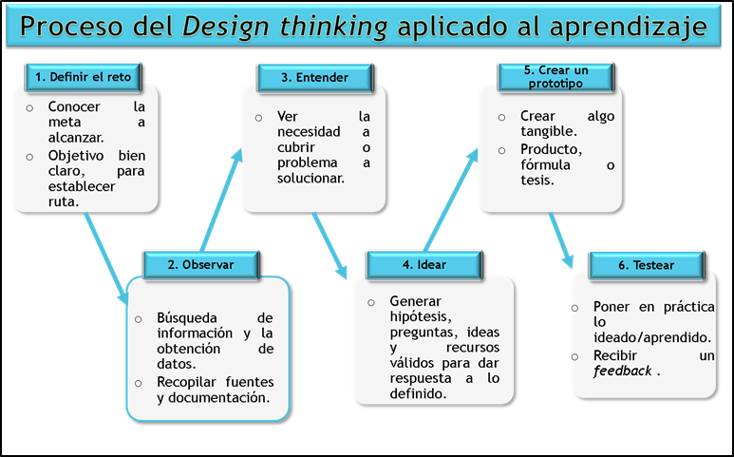

En la figura 2, se muestra el proceso de esta modelo en el aula, como se puede observar presenta 5 etapas dedicadas fundamentalmente a ver cómo se aplica el modelo Design thinking en virtud de la obtención de los aprendizajes.
El proceso comienza con la etapa de conocer cuál es la meta a la que se quiere llegar y en esta etapa se deben trazar los objetivos de aprendizaje que se desean alcanzar, de ahí se pasa a una etapa sucesiva proceso de observación, es decir de búsqueda de información, donde están incluidos los datos necesarios a estudiar, se buscan fuentes de información, que permita entender lo que se desea aprender en virtud de las necesidades que se deben cubrir, luego se pasa a plantear propuestas de hipótesis, preguntas, además de pensar en los recursos básicos para desarrollar la idea. Con todo esto se crea un prototipo de aprendizaje que puede ir direccionado en dos direcciones, una como la exposición de lo aprendido traducido en un producto de comunicación, para presentar a la clase, o si el caso lo ameritó el ofrecimiento de una solución práctica a un problema individual, en ambos casos es necesario poner en práctica para comprobar si cubre las necesidades iniciales por la cual se ideó.

Figura 3: Resultados innovadores y creativos del aprendizaje del del Design thinking
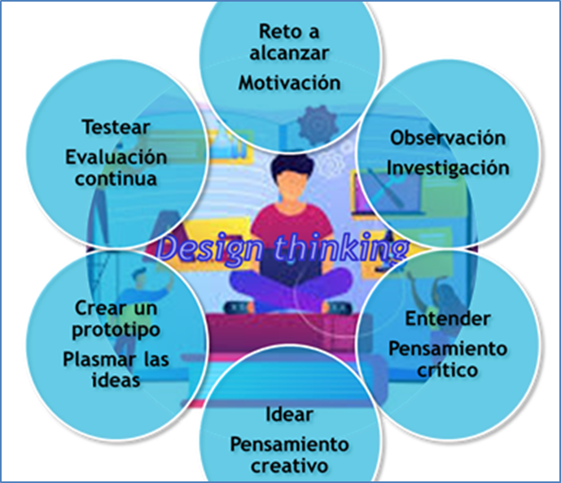

En la figura 3 se muestran algunos de los resultados innovadores y creativos que un aprendizaje basado en el modelo Design thinking se alcanzaría , como se nota, se parte del reto o motivación, se incorpora el proceso de investigación, partiendo del pensamiento crítico donde se analizan diferentes variantes para llegar al pensamiento creativo que proporciona la posibilidad de crear el prototipo que muestra las ideas claras de lo que se necesita y por último se realizan las evaluaciones pertinentes, dando lugar al objeto deseado.
El método propuesto potencia el aprendizaje centrado en el estudiante y el docente se convierte en un guía del proceso de aprendizaje, estos se pueden vincular con los resultados que presenta el aula invertida (Mero, Pazmino, & Rodriguez, 2019), según algunos autores esta metodología es una modalidad de estudio que consiste en que el estudiante se convierta en protagonista y constructor de sus propios conocimientos, modificando los estándares tradicionales de formación; basándose en la estrategia de ofrecer a los alumnos, previo a las clases, el material de estudio para que estos se familiaricen con él desde sus hogares, posteriormente, en el aula, profundizar en las temáticas y el desarrollo práctico de las actividades , transformándose el docente en un apoyo y orientador para sus estudiantes; sistema que, ha estado presente en el sector educativo como parte de numerosas universidades en el mundo (Gaviría, Arango, Valencia, & Bran, 2019)
Existen pocos, pero significativos resultados de la aplicación de este modelo aplicado a la educación, sobre todo durante el confinamiento producto de la pandemia por la COVID-19, aunque es poco conocido, pero a la vez se está universalizando y desde hace algunos años se ha ido aplicando en diferentes ramas de las ciencias, un ejemplo significativo de esto es su aplicación a la enseñanza de las Ciencias Naturales (Dávila & Rodríguez, 2020).

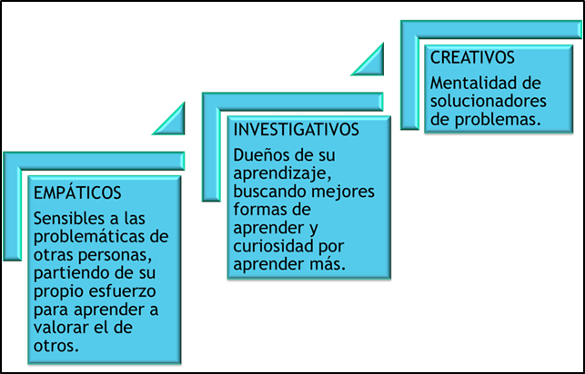
Figura 4: La aplicación de este modelo en la enseñanza

La aplicación de este modelo en la enseñanza genera efectos positivos en los estudiantes, como se puede observar en la figura 4. Los van estudiantes adquiriendo habilidades en la aplicación del modelo, se vuelven sensibles a la problemática de otras personas, se convierten en investigadores donde se hacen dueños de su aprendizaje lo que provoca un desarrollo progresivo de una mentalidad creativa para dar solución a los problemas encontrados en su vida profesional.
Al aplicar el modelo del Design thinking, en el aula, se desarrollan aquellas destrezas necesarias para la sociedad del siglo XXI, que ayuda a los estudiantes hacer cada más investigadores, utilizando el pensamiento crítico, compartiendo con sus compañeros y comunicando los resultados que se van obteniendo de forma tal que mejore el proceso de investigación y la innovación que es la meta final que se quiere lograr en la investigación propuesta.

Figura 5: Desarrollo de destrezas necesarias en la sociedad del siglo XXI
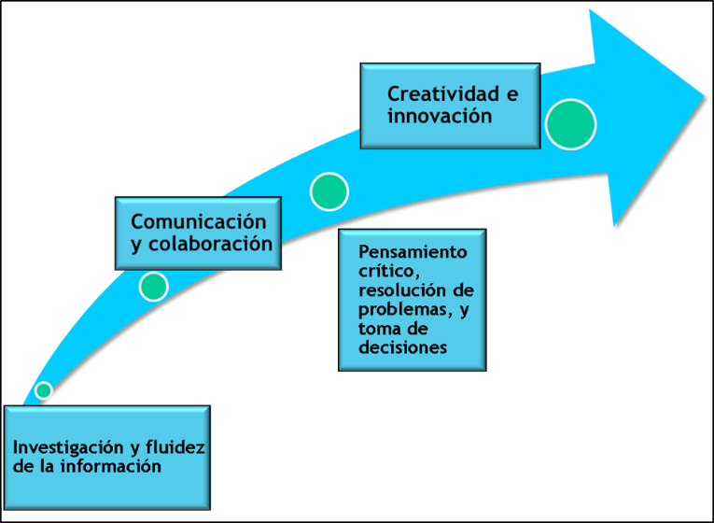

En la figura 5, se observan estas propuestas mediante un esquema por pasos para llegar al resultado final. Se comienza el proceso con la investigación, aquí el estudiante desarrolla habilidades de creatividad con fluidez, luego conocer cómo divulgar y comunicar estos resultados alcanzados a partir de la creatividad e innovación teniendo siempre el pensamiento crítico para solucionar los problemas y tomar decisiones con respecto al trabajo creativo, de forma que se dé respuesta a las necesidades de los usuarios.
El reto para tender las capacidades dinámicas, involucra generar nuevos conocimientos, conocer utilizar estos para dar solución a los problemas individuados, responder de forma adecuada a los escenarios imprevistos, ayudar a establecer progresos en los procedimientos, recibir e interpretar mensajes de otros miembros de la organización y del entorno, enviar mensajes a otros miembros y transformar estrategias en desempeños concretos en los emprendimientos partiendo siempre del proceso de investigación (Villanueva & Casas, 2010).
Existen autores que reflexionan sobre las competencias requeridas que necesitan los estudiantes en el siglo XXI, en este sentido el sector educativo puede y debe contribuir a la generación de estas competencias, teniendo en cuenta los retos para el análisis de fenómenos globales de aprendizaje y desempeño (Villanueva & Casas, 2010).
Otro de los aspectos de interés investigados son los efectos que se obtienen con la aplicación del modelo Design thinking en los estudiantes que se muestran en la figura 6. Se observa que se logra tener estudiantes familiarizados con procesos creativos y de emprendimiento, alcanzando con ello que al terminar sus estudios universitarios ser capaces de diseñar sus propias empresas o emprender en actividades de interés para el territorio donde se desarrollarán como profesionales.
Este siglo ofrece un grupo de oportunidades, pero también una multiplicidad de retos según las condiciones de la realidad social en la que hoy está sumergida la población mundial; globalización o crisis, como la surgida por la pandemia por la COVID-19, exigen se valoren nuevas formas e ideas que influyan de manera positiva en los estudiantes y con ello el desarrollo en sí de sus comunidades, donde el conocimiento se va adquiriendo con la orientación del educador; y el estudiante es el creador de sus propias ideas y experiencias basadas en lo investigado y por ende lo creado.

Figura 6: Desarrollo de destrezas necesarias en la sociedad del siglo XXI
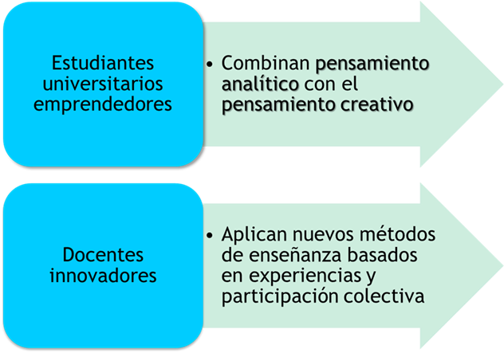

Aquí se puede obsevar que aplicando el modelo Design thinking, se tiene estudiantes emprendedores que combinan el pensamiento critico con el pensamiento creativo. (Espíritu, 2011) reportó que los estudiantes con alta propensión al riesgo (actitud emprendedora) asumían la intención de emprender un negocio, plantea que un individuo con actitud emprendedora, lejos de copiar emprendimientos, se esfuerza por desarrollar y crear cosas nuevas, relación que también se observa en los resultados obtenidos por otros autores (Moriano, Topa, Molero, Entenza, & Lévy, 2012).
Es tambien innovador como los docentes aplican nuevos métodos de enseñanza basados en experiencias y participación colectiva (Casal & Granda, 2003), métodos que se han venido aplicando para lograr una participación activa del estudiante en la construcción de su propio conocimiento, inquietudes que ha motivado a los docentes, en diferentes regiones, diversos contextos socioculturales, distintos niveles de enseñanza, a lo largo del tiempo y que se ha tratado de solucionar de infinidad de maneras, donde se crea el espíritu emprendedor del estudiante.

Conclusión
El modelo Design thinking aplicado como una estrategia pedagógica mejora la calidad de la enseñanza-aprendizaje en la educación superior, porque introduce un método innovador y creativo, centrado en los estudiantes, quienes desarrollan habilidades de empatía, trabajo en equipo, investigación y creatividad además de aquellas, sugeridas como metodologías del siglo XXI consideradas como necesarias que los estudiantes se desarrollen, permitiéndoles al finalizar la carrera, salir como emprendedores o aptos para la resolución creativa de problemas en los ámbitos laborales que asumirán.

Referencias
- Cantos Intriago, C. I., & Monserrate Yagual, S. J. (2018). Design thinking en el proceso enseñanza aprendizaje (Tesis de pregrado). Guayaquil, Ecuador.
- Casal, I., & Granda, M. (2003). Una estrategia didáctica para la aplicación de los métodos participativos. Tiempo de Educar, 4(7), 171-202. Obtenido de https://www.redalyc.org/pdf/311/31100707.pdf
- Dávila, C., & Rodríguez, M. (2020). THE CLASSROOM INVERTED IN THE TEACHING-LEARNING PROCESS OF NATURAL SCIENCES IN TIMES OF COVID-19. Revista de Arqueología de Egipto / Egiptología de PalArch, 17(7), 8924-8937. Obtenido de https://archives.palarch.nl/index.php/jae/article/view/3773
- Design Thinking. (2020). Design Thinking. Descubre la metodología más potente de innovación. Obtenido de https://xn--designthinkingespaa-d4b.com/
- Espíritu, R. (2011). Actitud emprendedora en los estudiantes universitarios: un análisis de factores explicativos en la Comunidad de Madrid. Obtenido de https://eprints.ucm.es/id/eprint/12803/1/T32967.pdf
- Estrada, F. (2007). HERBERT A. SIMON Y LA ECONOMÍA ORGANIZACIONAL. Cuadernos de Economía, 26(46). Obtenido de http://www.scielo.org.co/scielo.php?script=sci_arttext&pid=S0121-47722007000100007
- Gaviría, D., Arango, J., Valencia, A., & Bran, L. (2019). Percepción de la estrategia aula invertida en escenario universitarios. RMIE, 24(81). Obtenido de http://www.scielo.org.mx/pdf/rmie/v24n81/1405-6666-rmie-24-81-593.pdf
- González, C. S. (2014). Estrategias para trabajar la creatividad en la Educación Superior: pensamiento de diseño, aprendizaje basado en juegos y en proyectos. Revista de Educación a Distancia, 1(40).
- Laakso, M., & Clavert, M. (2014). Promover la creatividad y las habilidades del pensamiento de diseño entre los estudiantes universitarios. Imágenes de Futuro en la Juventud(104), 215-228.
- Medium. (2018). David Kelley, el hombre del design thinking. Obtenido de https://medium.com/observando/david-kelley-d0c3bb23f999
- Mero, E. J., Pazmino, M., & Rodriguez, M. (2019). An Innovative Proposal For Teaching Learning: The Inverted Classroom . Journal of Advanced Research in Dynamical and Control Systems, 11(08-Special Issue), 2531-2540. Obtenido de https://www.jardcs.org/abstract.php?id=3002
- Moriano, J., Topa, G., Molero, F., Entenza, A., & Lévy, J. P. (2012). Autoeficacia para el Liderazgo Emprendedor. Adaptación y Validación de la Escala CESE en España. Anales de psicología, 28(1), 171-179. Obtenido de https://revistas.um.es/analesps/article/view/140642
- Morrison, D. (2013). Why ‘Design Thinking’ Doesn’t Work in Education. Obtenido de Online Learning Insights: https://onlinelearninginsights.wordpress.com/2013/08/06/why-design-thinking-doesnt-work-in-education/
- Peña Ramírez, C., & Torres, C. (2016). Aplicación de Pensamiento de Diseño como Estrategia Didáctica de Innovación Metodológica.
- Pérez-Morales, M., Rodríguez, A. R., & Velez-Ramos, J. (2017). El Pensamiento de Diseño en la reconstrucción de escuelas mexicanas desde el paradigma del Desarrollo Sostenible.
- Steinbeck, R. (2011). El «design thinking» como estrategia de creatividad en la distancia. Comunicar, XIX(37), 27-35. Obtenido de https://www.redalyc.org/pdf/158/15820024004.pdf
- Toledo, L. A., Garber, M. F., & Madeira, A. B. (2017). Consideraciones acerca del design thinking y procesos. Revista Gestão & Tecnologia, 17(3), 312-332.
- Universia. (2020). Tim Brown, el maestro y “creador” del Design Thinking. Obtenido de https://www.universia.net/es/actualidad/vida-universitaria/tim-brown-maestro-creador-design-thinking-1154014.html
- Userfocus. (2020). Obtenido de ¿Qué es Desk Research o Investigación de Escritorio?: https://www.userfocus.co.uk/articles/desk-research-the-what-why-and-how.html
- Villanueva, G., & Casas, M. d. (2010). e-competencias: nuevas habilidades del estudiante en la era de la educación, la globalidad y la generación del conocimiento. Signo y Pensamiento, 29(56), 124-138. Obtenido de https://www.redalyc.org/pdf/860/86019348008.pdf
- Villanueva, G., & Casas, M. d. (s.f.). E-competencias : nuevas habilidades del estudiante en la era de la educación, la globalidad y la generación del conocimiento. Signo y Pensamiento, XXIX(56), 124-138. Obtenido de https://www.redalyc.org/pdf/860/86019348008.pdf
- Wladawsky-Berger, I. (2016). Is Design Thinking the “New Liberal Arts”? Obtenido de https://blog.irvingwb.com/: https://blog.irvingwb.com/blog/2016/10/design-thinking-and-the-liberal-arts.html#more

©2020 por los autores. Este artículo es de acceso abierto y distribuido según los términos y condiciones de la licencia Creative Commons Atribución-NoComercial-CompartirIgual 4.0 Internacional (CC BY-NC-SA 4.0)
(https://creativecommons.org/licenses/by-nc-sa/4.0/).

